Національний технічний університет України
«Київський політехнічний інститут ім. І. Сікорського»
Факультет інформатики та обчислювальної техніки
Кафедра обчислювальної техніки

Методи оптимізації та планування експерименту
Лабораторна робота №6
«Проведення трьохфакторного експерименту при використанні рівняння регресії з квадратичними членами»

Виконав:
студент групи ІО-93
Варченко Є. В.
Номер у списку групи – 3

Перевірив:
ас. Регіда П. Г.

Київ – 2021
Тема: «Проведення трьохфакторного експерименту при використанні рівняння регресії з квадратичними членами».
Мета: провести трьохфакторний експеримент і отримати адекватну модель — рівняння регресії, використовуючи рототабельний композиційний план.

Завдання

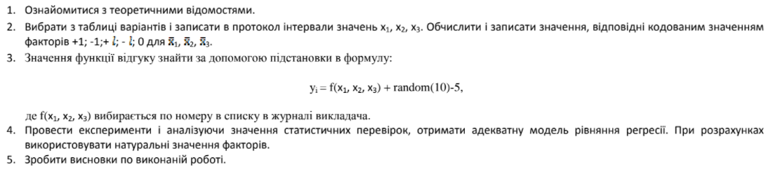

Варіант

Код програми

from random import *
from math import *
from numpy.linalg import *
from _pydecimal import *
from scipy.stats import *
m = 3
p = 0.95
N = 15
x1_min = -20
x1_max = 30
x2_min = -20
x2_max = 40
x3_min = -20
x3_max = -10
x01 = (x1_max + x1_min) / 2
x02 = (x2_max + x2_min) / 2
x03 = (x3_max + x3_min) / 2
delta_x1 = x1_max - x01
delta_x2 = x2_max - x02
delta_x3 = x3_max - x03
planning_matrix = [
[-1, -1, -1, +1, +1, +1, -1, +1, +1, +1],
[-1, -1, +1, +1, -1, -1, +1, +1, +1, +1],
[-1, +1, -1, -1, +1, -1, +1, +1, +1, +1],
[-1, +1, +1, -1, -1, +1, -1, +1, +1, +1],
[+1, -1, -1, -1, -1, +1, +1, +1, +1, +1],
[+1, -1, +1, -1, +1, -1, -1, +1, +1, +1],
[+1, +1, -1, +1, -1, -1, -1, +1, +1, +1],
[+1, +1, +1, +1, +1, +1, +1, +1, +1, +1],
[-1.73, 0, 0, 0, 0, 0, 0, 2.9929, 0, 0],
[+1.73, 0, 0, 0, 0, 0, 0, 2.9929, 0, 0],
[0, -1.73, 0, 0, 0, 0, 0, 0, 2.9929, 0],
[0, +1.73, 0, 0, 0, 0, 0, 0, 2.9929, 0],
[0, 0, -1.73, 0, 0, 0, 0, 0, 0, 2.9929],
[0, 0, +1.73, 0, 0, 0, 0, 0, 0, 2.9929],
[0, 0, 0, 0, 0, 0, 0, 0, 0, 0]
]
x_matrix = [[] for x in range(N)]
def generate_matrix():
def f(X1, X2, X3):
y = 6.1 + 5.4*X1 + 0.2*X2 + 7.4*X3 + 8.8*X1*X1 + 0.8*X2*X2 + 5.0*X3*X3 + 4.5*X1*X2 + 0.5*X1*X3 + 4.7*X2*X3 + 2.6*X1*X2*X3 + randrange(0, 10) - 5
return y
matrix_with_y = [[f(x_matrix[j][0], x_matrix[j][1], x_matrix[j][2]) for i in range(m)] for j in range(N)]
return matrix_with_y
def x(l1, l2, l3):
x_1 = l1 * delta_x1 + x01
x_2 = l2 * delta_x2 + x02
x_3 = l3 * delta_x3 + x03
return [x_1, x_2, x_3]
def find_average(list, orientation):
average = []
if orientation == 1:
for rows in range(len(list)):
average.append(sum(list[rows]) / len(list[rows]))
else:
for column in range(len(list[0])):
number_list = []
for rows in range(len(list)):
number_list.append(list[rows][column])
average.append(sum(number_list) / len(number_list))
return average
def a(first, second):
need_a = 0
for j in range(N):
need_a += x_matrix[j][first - 1] * x_matrix[j][second - 1] / N
return need_a
def find_known(number):
need_a = 0
for j in range(N):
need_a += average_y[j] * x_matrix[j][number - 1] / 15
return need_a
def solve_equation(list_1, list_2):
solver = solve(list_1, list_2)
return solver
def check_result(b_list, k):
y_i = b_list[0] + b_list[1] * matrix[k][0] + b_list[2] * matrix[k][1] + b_list[3] * matrix[k][2] + \
b_list[4] * matrix[k][3] + b_list[5] * matrix[k][4] + b_list[6] * matrix[k][5] + b_list[7] * matrix[k][6] + \
b_list[8] * matrix[k][7] + b_list[9] * matrix[k][8] + b_list[10] * matrix[k][9]
return y_i
def student_test(b_list, number_x=10):
dispersion_b = sqrt(dispersion_b2)
for column in range(number_x + 1):
t_practical = 0
t_theoretical = Check.get_student_value(f3, q)
for row in range(N):
if column == 0:
t_practical += average_y[row] / N
else:
t_practical += average_y[row] * planning_matrix[row][column - 1]
if fabs(t_practical / dispersion_b) < t_theoretical:
b_list[column] = 0
return b_list
def fisher_test():
dispersion_ad = 0
f4 = N - d
for row in range(len(average_y)):
dispersion_ad += (m * (average_y[row] - check_result(student_list, row))) / (N - d)
F_practical = dispersion_ad / dispersion_b2
F_theoretical = Check.get_fisher_value(f3, f4, q)
return F_practical < F_theoretical
class Check:
def get_cochran_value(size_of_selections, quantity_of_selections, significance):
size_of_selections += 1
partResult = significance / (size_of_selections - 1)
params = [partResult, quantity_of_selections, (size_of_selections - 1 - 1) * quantity_of_selections]
fisher = f.isf(*params)
result = fisher / (fisher + (size_of_selections - 1 - 1))
return Decimal(result).quantize(Decimal('.0001')).__float__()
def get_student_value(f3, significance):
return Decimal(abs(t.ppf(significance / 2, f3))).quantize(Decimal('.0001')).__float__()
def get_fisher_value(f3, f4, significance):
return Decimal(abs(f.isf(significance, f4, f3))).quantize(Decimal('.0001')).__float__()
for i in range(len(x_matrix)):
if i < 8:
x_1 = x1_min if planning_matrix[i][0] == -1 else x1_max
x_2 = x2_min if planning_matrix[i][1] == -1 else x2_max
x_3 = x3_min if planning_matrix[i][2] == -1 else x3_max
else:
x_list = x(planning_matrix[i][0], planning_matrix[i][1], planning_matrix[i][2])
x_1, x_2, x_3 = x_list
x_matrix[i] = [x_1, x_2, x_3, x_1 * x_2, x_1 * x_3, x_2 * x_3, x_1 * x_2 * x_3, x_1 ** 2, x_2 ** 2, x_3 ** 2]
adequate = False
homogeneous = False
while not adequate:
matrix_y = generate_matrix()
average_x = find_average(x_matrix, 0)
average_y = find_average(matrix_y, 1)
matrix = [(x_matrix[i] + matrix_y[i]) for i in range(N)]
mx_i = average_x
my = sum(average_y) / 15
unknown = [
[1, mx_i[0], mx_i[1], mx_i[2], mx_i[3], mx_i[4], mx_i[5], mx_i[6], mx_i[7], mx_i[8], mx_i[9]],
[mx_i[0], a(1, 1), a(1, 2), a(1, 3), a(1, 4), a(1, 5), a(1, 6), a(1, 7), a(1, 8), a(1, 9), a(1, 10)],
[mx_i[1], a(2, 1), a(2, 2), a(2, 3), a(2, 4), a(2, 5), a(2, 6), a(2, 7), a(2, 8), a(2, 9), a(2, 10)],
[mx_i[2], a(3, 1), a(3, 2), a(3, 3), a(3, 4), a(3, 5), a(3, 6), a(3, 7), a(3, 8), a(3, 9), a(3, 10)],
[mx_i[3], a(4, 1), a(4, 2), a(4, 3), a(4, 4), a(4, 5), a(4, 6), a(4, 7), a(4, 8), a(4, 9), a(4, 10)],
[mx_i[4], a(5, 1), a(5, 2), a(5, 3), a(5, 4), a(5, 5), a(5, 6), a(5, 7), a(5, 8), a(5, 9), a(5, 10)],
[mx_i[5], a(6, 1), a(6, 2), a(6, 3), a(6, 4), a(6, 5), a(6, 6), a(6, 7), a(6, 8), a(6, 9), a(6, 10)],
[mx_i[6], a(7, 1), a(7, 2), a(7, 3), a(7, 4), a(7, 5), a(7, 6), a(7, 7), a(7, 8), a(7, 9), a(7, 10)],
[mx_i[7], a(8, 1), a(8, 2), a(8, 3), a(8, 4), a(8, 5), a(8, 6), a(8, 7), a(8, 8), a(8, 9), a(8, 10)],
[mx_i[8], a(9, 1), a(9, 2), a(9, 3), a(9, 4), a(9, 5), a(9, 6), a(9, 7), a(9, 8), a(9, 9), a(9, 10)],
[mx_i[9], a(10, 1), a(10, 2), a(10, 3), a(10, 4), a(10, 5), a(10, 6), a(10, 7), a(10, 8), a(10, 9), a(10, 10)]
]
known = [my, find_known(1), find_known(2), find_known(3), find_known(4), find_known(5), find_known(6),
find_known(7),
find_known(8), find_known(9), find_known(10)]
beta = solve(unknown, known)
print("Рівняння регресії:")
print("y = {:.3f} + {:.3f} * X1 + {:.3f} * X2 + {:.3f} * X3 + {:.3f} * Х1X2 + {:.3f} * Х1X3 + {:.3f} * Х2X3"
"+ {:.3f} * Х1Х2X3 + {:.3f} * X11^2 + {:.3f} * X22^2 + {:.3f} * X33^2\n\nПеревірка:".format(beta[0], beta[1], beta[2], beta[3], beta[4], beta[5], beta[6], beta[7], beta[8], beta[9], beta[10]))
for i in range(N):
print("y{} = {:.3f} = {:.3f}".format((i + 1), check_result(beta, i), average_y[i]))
while not homogeneous:
print("\nМатриця планування експерименту:")
print(" X1 X2 X3 X1X2 X1X3 X2X3 X1X2X3 X1X1"
" X2X2 X3X3 Yi ->")
for row in range(N):
print(end=' ')
for column in range(len(matrix[0])):
print("{:^12.3f}".format(matrix[row][column]), end=' ')
print("")
dispersion_y = [0.0 for x in range(N)]
for i in range(N):
dispersion_i = 0
for j in range(m):
dispersion_i += (matrix_y[i][j] - average_y[i]) ** 2
dispersion_y.append(dispersion_i / (m - 1))
f1 = m - 1
f2 = N
f3 = f1 * f2
q = 1 - p
Gp = max(dispersion_y) / sum(dispersion_y)
print("")
Gt = Check.get_cochran_value(f2, f1, q)
if Gt > Gp:
print("Дисперсія однорідна при рівні значимості {:.2f}.".format(q))
homogeneous = True
else:
print("Дисперсія не однорідна при рівні значимості {:.2f}! Збільшуємо m.".format(q))
m += 1
dispersion_b2 = sum(dispersion_y) / (N * N * m)
student_list = list(student_test(beta))
print("\nРівняння регресії з урахуванням критерія Стьюдента:")
print("y = {:.3f} + {:.3f} * X1 + {:.3f} * X2 + {:.3f} * X3 + {:.3f} * Х1X2 + {:.3f} * Х1X3 + {:.3f} * Х2X3"
"+ {:.3f} * Х1Х2X3 + {:.3f} * X11^2 + {:.3f} * X22^2 + {:.3f} * X33^2\n\nПеревірка:"
.format(student_list[0], student_list[1], student_list[2], student_list[3], student_list[4], student_list[5],
student_list[6], student_list[7], student_list[8], student_list[9], student_list[10]))
for i in range(N):
print("y{} = {:.3f} = {:.3f}".format((i + 1), check_result(student_list, i), average_y[i]))
d = 11 - student_list.count(0)
if fisher_test():
print("\nРівняння регресії адекватне оригіналу")
adequate = True
else:
print("\nРівняння регресії неадекватне оригіналу\n\t Проводимо експеремент повторно")

Результати роботи програми

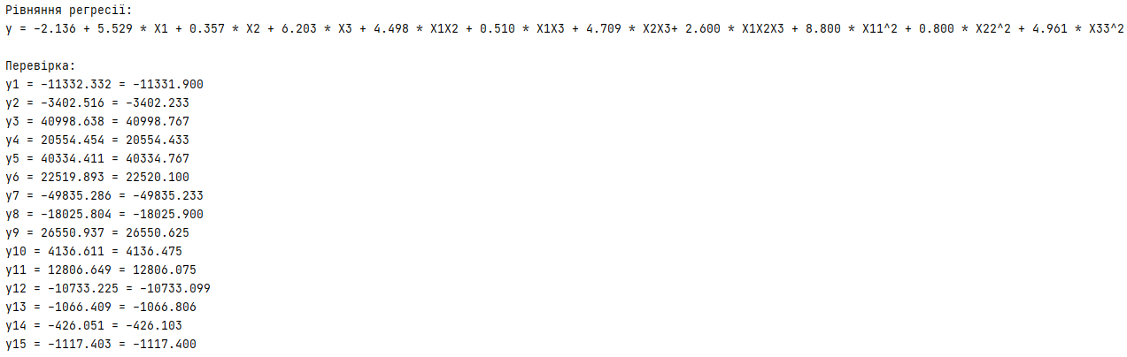
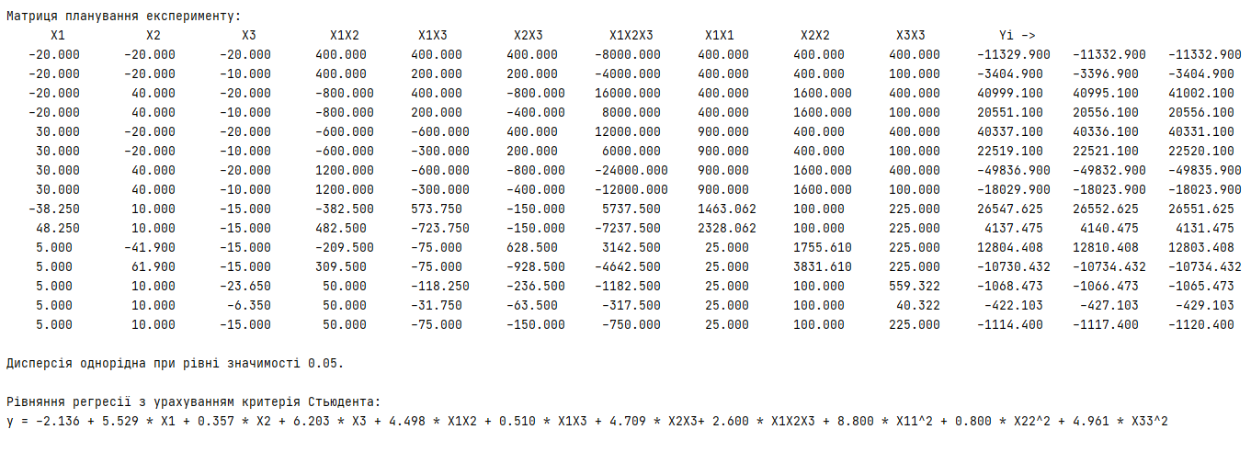
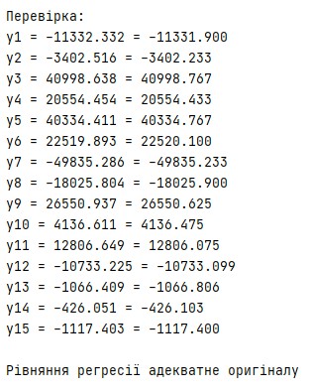
Висновки

- Ознайомилися з темою роботи.
- Були здобуті необхідні навички для виконання завдань.
- Розроблено програму, яка виконує поставлену задачу.
- Вище приведені результати свідчать про успішне виконання умов завдань.
- Основну мету лабораторної роботи було досягнуто.

